
Závěrečná zpráva k projektu

DIVADLO AQUALUNG V roce 2022

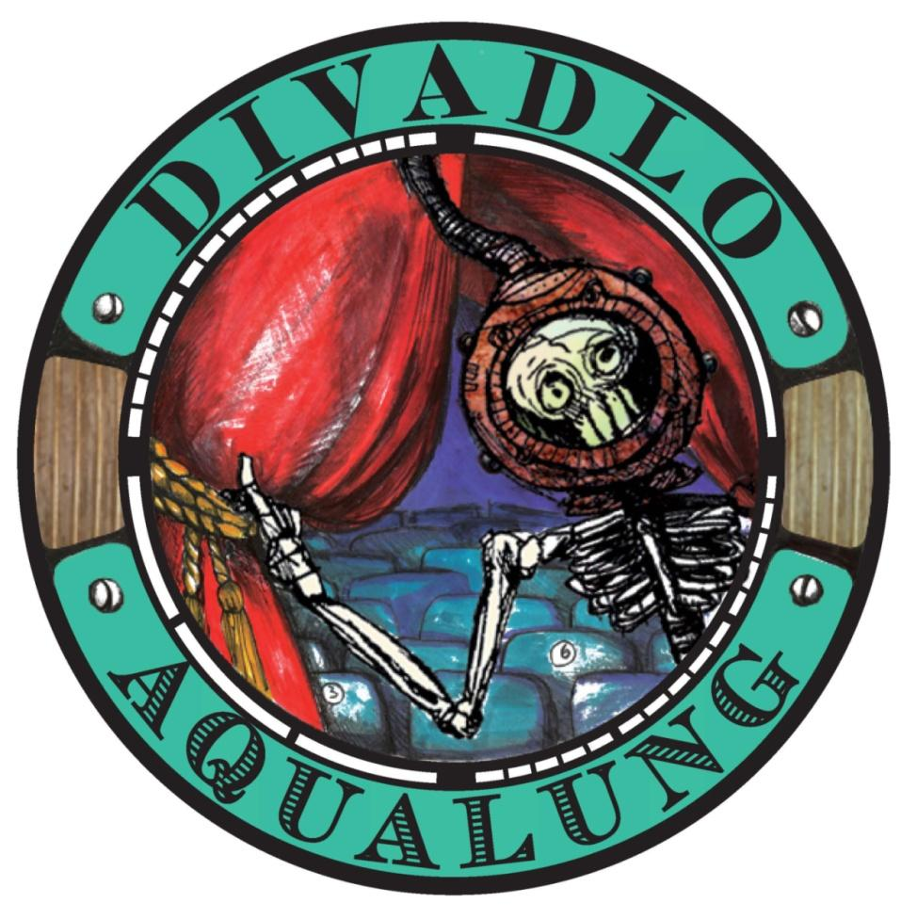

Závěrečná zpráva o realizaci projektu

Název projektu: Celoroční činnost divadla AQUALUNG v roce 2021

Realizátor: Divadlo AQUALUNG, z.s.

Termín realizace: leden – prosinec 2022

 | leden | únor | březen | duben | květen | červen | srpen | září | říjen | listopad | prosinec | celkem
celkem | 4 | 4 | 3 | 2 | 3 | 5 | 4 | 3 | 1 | 4 | 4 | 37
Muži ve zbrani | 1 | 1 |  |  | 1 |  |  |  |  |  | 1
Skečírek |  |  |  |  |  | 4 | 1 | 2
Nevídaní akademikové |  |  |  | 1 |  |  |  | 1
Válka s mloky |  |  | 1 |  | 1 | 1 | 2
Maškaráda |  | 1 | 1 |  |  |  | 1 |  |  |  | 1
Pan Hus | 1 |  |  |  |  |  |  |  |  | 1
Pravda | 1 | 1 |  | 1 | 1 |  |  |  | 1 | 1 | 1
Noc divadel
Ze života hmyzu | 1 | 1 | 1
Až opadá listí z dubu
Barva z kosmu |  |  |  |  |  |  |  |  |  | 2 | 1
Počet odehraných představení: 37
Zrušeno bylo z technických důvodů 6 představení

Divadlo AQUALUNG v roce 2022 odehrálo na své „domácí scéně“, kterou je Žižkovské divadlo Járy Cimrmana 31 představení, 6 představení odehrálo na zájezdech.
V roce 2022 Divadlo AQUALUNG rozšířilo svůj repertoár o dramatizaci známé předlohy Barva z kosmu Howarda Phillipse Lovecrafta. Režie se ujal kmenový režisér souboru Ondřej Lážnovský. Premiéra proběhla 25. a 26.11.2022 na scéně Žižkovského divadla.
Tradičně se Divadlo AQUALUNG zapojilo do Noci divadel 2022. Akce byla, jako obvykle hojně navštívena i přesto, že tentokrát se nemohl zúčastnit domácí soubor Cimrmanů.
Bez finanční pomoci Městské části Praha 3, by divadlo nemohlo provozovat svou činnost v takové výši a kvalitě jako doposud.

Repertoár divadla AQUALUNG:
Až opadá listí z dubu (inscenovaná přednáška)
Válka s Mloky
Pan Hus aneb tenkrát v Kostnici
Muži ve zbrani
Maškaráda
Nevídaní Akademikové
Ze života hmyzu
Skečírek
Pravda
Barva z kosmu

Do repertoáru v současné době nepočítáme několik inscenací, které se nám nedaří reprízovat z důvodu vytíženosti herců.

Za Divadlo AQUALUNG

Principál a předseda Občanského sdružení AQUALUNG:
Lubor Šplíchal
Produkce Divadla AQUALUNG:
Klára Basjuk

